БРОНИРОВАНИЕ

Для того, чтобы забронировать отель Radisson Rosa Khutor 5* необходимо перейти по ссылке: бронирование Рэдиссон.
Park Inn by Radisson Rosa Khutor 4*, необходимо перейти по ссылке: бронирование Park Inn
В строке поиска ввести необходимые даты проживания, количество проживающих.

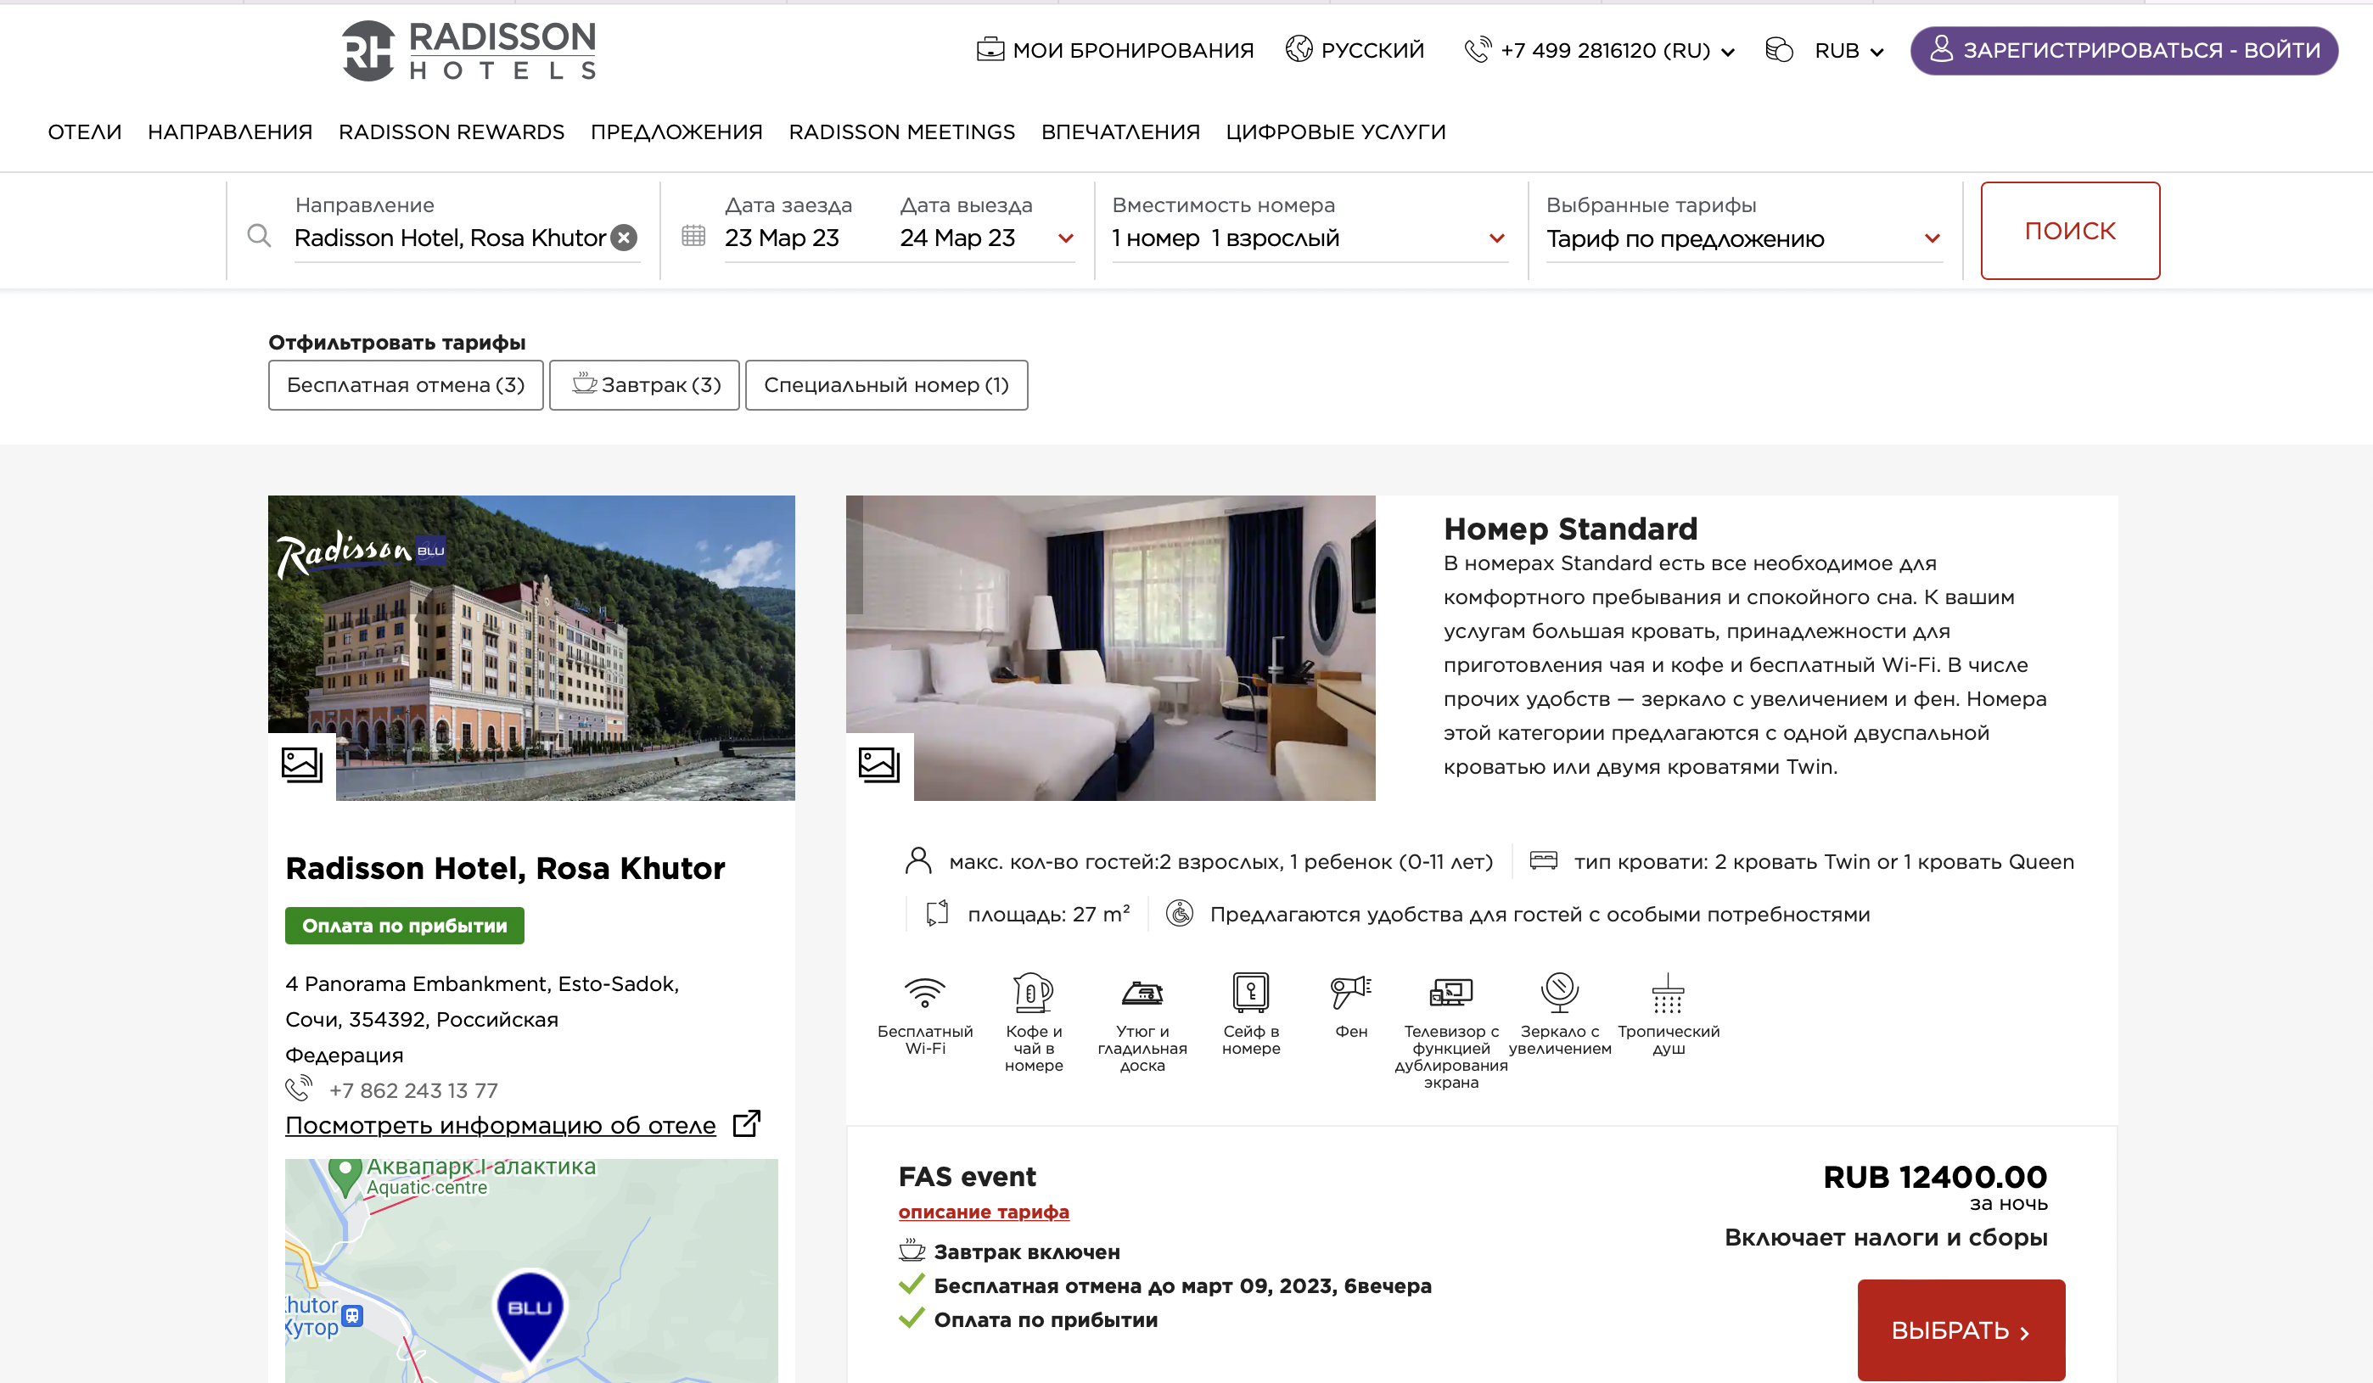

Далее вам на выбор будет предоставлены категории номера на выбор.

В случае, если у вас возникнут вопросы, вы можете позвонить в отдел продаж 8 (862) 243 13 77 (доб. 62169), назвать кодовое слово мероприятия «ITCFAS» и получить необходимую консультацию.

Второй способ, это отправить на электронную почту: mariya.rasskazova@radissonblu.com следующую информацию по бронированию:
- ФИО и даты (в случае бронирования на несколько человек, указать всех)
- указать формат размещения (двух или одноместное)
- указать свои контактные данные (тел. для связи, эл/почту)
- способ оплаты: онлайн на сайте, если вы оформляете бронь на юр. лицо карточку предприятия или наличными при заезде.
- указать кодовое слово «ITCFAS»

Вам ответит специалист отдела продаж, уточнит детали и направит ссылку для оплаты.

СТОИМОСТЬ РАЗМЕЩЕНИЯ

Специальные условия по размещению в отелях Radisson Rosa Khutor 5* и Park Inn by Radisson Rosa Khutor 4* действуют с 20.03 по 27.03 включительно. Даты «до» и «после» мероприятия бронируются по открытой цене.

Рэдиссон
Стандарт 12450/14000 руб.
Улучшенный с видом на реку 13450/15000 руб.
Полулюкс с балконом 27050/28600 руб.
Люкс 30000/31500 руб.

Парк Инн
Стандарт 10550/11600 руб.
Стандарт с видом на реку 11550/12600 руб.

Цены указаны за одну ночь проживания.
* Время заезда – 15:00, время выезда – 12:00.
** В стоимость номера включено: завтрак

В цене на сайте включен курортный сбор, 50 р. проживания человека в сутки, но он оплачивается отдельно при заселении.

УСЛОВИЯ ОТМЕНЫ

Гарантированное бронирование может быть отменено без штрафа до 03.03.23. В случае незаезда или отмены бронирования позже указанной даты, гостиница имеет право взимать штраф в размере одной ночи проживания.

